题型：
一填空题 （10*2分）
二简答题（6*5分）
三分析题与论述题（5*10分）

第一章
1 传感器定义（狭义） 是指将外界被测的非电量按一定规律转换成电量的装置
传感器定义（国标）：能感受规定的被测量并按照一定的规律转换成可用输出信号的器件或装置，通常有敏感元件和转换元件组成。
2 传感器的组成：一般由敏感元件，转换元件和转换电路组成
3 什么是传感器的静态特性，有哪些主要指标？
静态特性是在静态标准条件下，利用校准数据来确立，用以描述被测输入量为静态准静态量时传感器输入—输出特性，并用表格列出或画成曲线。
指标：线性度，灵敏度，分辨率和迟滞，重复性，稳定性，飘逸，阀值等。
4 什么是传感器的动态特性，主要指标
动态特性是指传感器对时间变化的输入量的响应特性，用以描述被测输入量为动态量时传感器的输入—输出关系。
动态特性性能指标分为时域单位阶跃响应指标和频域频率特性性能指标
输入信号为正弦的传感器响应：频率响应或稳态响应
阶跃: 阶跃响应或瞬态响应

第二章
1 电阻式传感器： 是一种能把非电物理量（如 位移 力 压力 加速度 扭矩等）转换成与之有对应关系的电阻量，再经过转换元件转换成便于传送和记录的电压（电流）信号的一种装置
2 什么是金属电阻的应变效应
电阻应变片的工作原理是基于金属的应变效应 ：金属丝的电阻随着他所受的机械变形（拉伸或压缩）的大小而发生相应变化的现象。
3 应变片的基本结构与各部分作用和测量原理P19
结构 ：敏感栅，基底 引线 盖层 黏结剂 电极
敏感栅：应变片中实现应变—电阻转换的转换元件
基底：为保持敏感栅固定的形状和位置，通常用黏结剂将其固结在纸质或胶质的基底上。工作时，基底起着吧试件应变准确的传递给敏感栅的作用
引线：它起着敏感栅与测量电路之间的过渡连接和引导作用
盖层: 用纸 胶做成覆盖在敏感栅上的保护层；起着防潮 防蚀 防损等作用
黏结剂:在制造应变片时，用他分别那盖层和敏感栅粘贴于基底；在使用应变片时 用它把应变片基底在粘贴在试件表面的被测部位，因此它还起着传递应变的作用

测量原理：用应变片测量时，将其粘贴在被测量对象表面上，当被测对象受力变形时，应变片的敏感栅也随同变形，其电阻值发生相应的变化，通过转换电路为电压或电流的变化，从而实现应变的测量
4 设计测量电路 半桥 全桥 计算 Vo
5优点：提高灵敏度 降低线性误差；
可以温度补偿
第三章
1电容式传感器：是将被测非电量的变化转换为电容量变化的一种传感器
2工作原理和分类P43
电容式传感器 是一个具有可变参数的电容器，有绝缘介质分开的两个平行金属板组成的平板电容器的容值在忽略边缘效应的影响时，具有下列关系：
平板式电容计算公式:
C=εr *ε0* A/d;
式中: 电容C，单位F;
εr相对介电常数;
ε0真空介电常数8.86×10^(-12)单位F/m;
面积A，单位平方米;
极板间距d，单位米;
当被测量使得式中的 d Aεr三个参数中任意一个发生变化时，都会引起电容量的变化，再通过测量电路就可转换为电量输出。
分类：变极距型 变面积型 变介质型
3 运算放大电路
4电容式传感器的应用
测加速度设计

第四章
1什么是压电效应 什么是逆压电效应
某些单晶体或多晶体陶瓷介质，当沿着一定方向对其施加力的作用而使它形变时，内部就产生极化现象，同时在它的两个对应晶面上便产生符号相反的等量电荷，当外力取消后电荷也消失，又重新恢复不带电状态的这种现象称为 压电效应
当在电介质的极化方向上施加电场作用时，这些电介质晶体会在一定的晶轴方向产生机械变形，外加电场 消失，变型也随之消失，这种现象称为逆压电效应
2石英晶体的压电机理
从晶体上沿X Y Z 轴线切下一片平行六面体的薄片为晶体切片，若沿X轴（电轴）方向施力，在垂直于X轴的表面上产生电荷，这种现象称为纵向压电效应；若沿Y轴（机械轴）方向施力，仍在垂直于X轴的表面上产生电荷的现象称为横向压电效应；在Z轴（光轴）方向受力时则不产生压电效应
3 压电材料分类
石英晶体 压电陶瓷 高分子聚合物型压电材料

第五章
1电感式传感器：是将被测量转换成线圈的自感或互感的变化，通过一定的转换电路转化成电压或电流输出。
2电感式传感器的分类：自感式传感器 互感式传感器 电涡流式传感器 压磁式传感器 感应同步器式传感器
4 自感式传感器分类和组成
分类： 变隙式自感传感器 变截面式自感传感器 螺线管式自感传感器
组成：线圈 铁芯 衔铁
5螺线管式自感传感器的工作原理
螺线管式自感传感器有单线圈和差动式两种结构形式。 单线圈：测量时 活动铁芯随被测体移动，线圈电感量发生变化，线圈电感量与铁芯插入深度有关。
差动式：它由两个完全相同的螺线管相连，铁芯初始状态处于对称位置上，两边螺线管的初始电感量相等，当铁芯移动时，一个螺线管的电感量增加，另一个螺线管的电感量减少，且增加与减少的数值相等，形成了差动。
6自感式传感器转换电路及其应用（测压力）
7什么是差动变压器 及其分类
互感式电感传感器是把被测量转换成线圈互感量的变化，这种传感器是根据变压器的基本原理制成的，并且次级绕组用差动形式连接，故称差动变压器式传感器，简称差动变压器。
分类：变隙式差动变压器 螺线管式差动变压器 变面积式差动变压器
8 零点残余电压
定义：传感器在零位移时的这个输出电压称为零点残余电压
产生原因：主要是由传感器的两次级绕组的电气参数与几何尺寸不对称，以及磁性材料的非线性等问题引起的。
措施：（1）在设计和工艺上，要求做到磁路对称 线圈对称，铁芯材料要均匀，特性要一致。两线圈绕制要均匀紧松一致；
（2）采用拆圈的实验方法，调整两个线圈的等效参数，使其尽量相同，以减少零点残余电压；
（3）在电路上进行补偿。补偿方法主要有：加串联电阻 加并联电阻 加反馈电阻或反馈电容等。
9电涡流式传感器的工作原理
涡流效应：金属导体置于交变磁场中，在导体内会产生感应电流，这种电流在导体内是闭合的，所以称为电涡流，这种现象称为涡流效应。
电涡流式传感器是基于涡流效应工作的。把一个金属导体置于线圈附近时，当线圈中通以交变电压时，线圈周围空间会产生交变磁场H1，而处于交变磁场中的金属导体也会产生一个新的交变磁场H2，并会削弱原磁场H1从而导致线圈的电感量，阻抗及品质因数发生变化，，这样通过一定的转换电路就能转换成电压或电流输出了。
10电涡流式传感器的应用
位移测量 厚度测量 转速测量 振幅测量 涡流探伤

第六章
1 磁电式传感器：是通过磁电式作用将被测量（振动 位移 转速 扭矩）转换成电信号的一种传感器
2 分类 ：磁电感应式传感器 霍尔式传感器 磁栅式传感器
3 霍尔效应：当电流垂直于外磁场方向通过导体或半导体薄片时，在薄片垂直于电流和磁场方向两侧表面之间产生电位差的现象，称为霍尔效应。
4霍尔效应的测量电路
5不等位电势Uo定义与产生原因
定义：当霍尔元件的激励电流为Ih时，若元件所处位置磁感应强度为零，则它的霍尔电势Uo应该为零，但实际不为零，这时测得的空载霍尔电势Uo称为不等位电势。
原因：
（1）霍尔电极安装位置不对称或不在同一等位面上；
（2）半导体材料不均匀造成了电阻率不均匀或是几何尺寸不均匀，从而时等位面倾斜；
（3）纪律电极接触不良造成激励电流不均匀分布等。
6霍尔元件的误差补偿 的种类和产生原因
种类：不等位电势误差的补偿 ； 或霍尔元件温度误差的补偿。
不等位电势产生原因见 5
温度误差原因：
（1）霍尔元件由半导体材料制成，因而他的性能参数对温度很敏感，都是温度的函数。当温度变化时，霍尔元件的电阻率 迁移率和载流子浓度 输入 输出电阻以及霍尔系数等都会发生变化，致使霍尔电动势变化，产生温度误差
（2）因为霍尔元件的输入电阻会随着温度变化而发生变化，所以在稳压源供电时，就使控制电流发生变化，进而带来温度误差。
（3）霍尔元件的灵敏度系数kH也是温度的函数，因此即使采用恒流源供电，也存在温度误差。
7霍尔传感器的应用（测转速）
8磁敏二三极管 的工作原理和符号
磁敏二极管工作原理
http://www.chinabaike.com/z/keji/dz/dlt/xinhaofashengdianlutu/1121141.html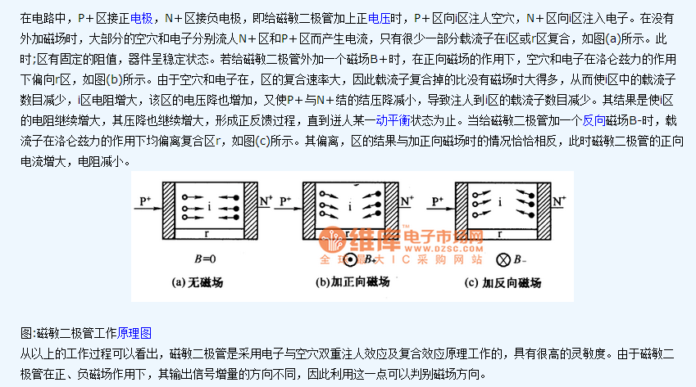
磁敏二极管是采用电子与空穴双重注入效应及复合效应原理工作的，具有很高的灵敏度。由于磁敏二极管在正负磁场作用下，其输出信号增量的方向不同，因此利用这一点可以判别磁场的方向。

磁敏三极管工作原理
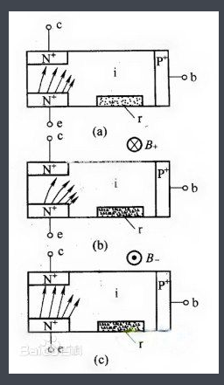
图(a)给出了无外磁场作用时的情况。由于i区较长，从发射极e注人到i区的电子在横向电场U。。的作用下，大部分和i区中的空穴复合形成基极电流，少部分电子到集电极形成集电极电流。
显然，这时基极电流大于集电极电流。图(b)给出了有外电场B+作用时的情况。从发射极注人到i区的电子，除受横向电场Ube作用外，还受磁场洛仑兹力的作用，使其向复合区r方向偏转。结果使注人集电极的电子数和流入基区的电子数的比例发生变化，原来迸人集电极的部分电子改为进人基区，使基极电流增加，而集电极电流减少。根据磁敏一极管的工作原理，由于流向基区的电子要经过高复合区r，载流子大量复合，使i区载流子浓度大大减少而成为高阻区。
高阻区的存在又使发射结上电压减小，从而使注人到i区的电子数大量减少，使集电极电流进一步减少。流人基区的电子数，开始由于洛仑兹力的极电流基本不变。图(c)给出了有外部反向磁场B-作用的情作用而增加，后又因发射结电压下降而减少，总的结果是基况。其工作过程正好和加上正向电场B+时的情况相反，集电极电流增加，而基极电流基本上仍保持不变。
由上面磁敏 极管的工作过程可以看出，其工作原理和磁敏二极管完全相同。
磁敏三极管工作原理和磁敏二极管完全相同无外界磁场作用时，由于i区较长，在横向电场作用下，发射极电流大部分形成基极电流，小部分形成集电极电流。在正向或反向磁场作用下，会引起集电极电流的减少或增加。因此，可以用磁场方向控制集电极电流的增加或减少，用磁场的强弱控制集电极电流的变化量。
符号
http://wenku.baidu.com/link?url=7esisHKdjkNRlG6-tcJ35B-HaYEqYTmhta4QRCY7mKbv5HrcirrXXdraV9D1bK7L3jE09XJE1Go2rALzsq71pw5k0nl4gBEt2W_dhpCdyra
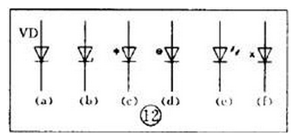
磁敏二极管符号（f）
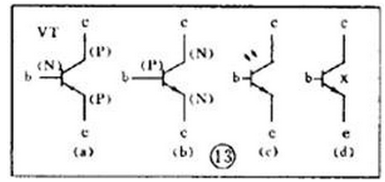
硅 NPN 型磁敏三极管（d）

第七章
1热电式传感器：是利用某种材料或元件与温度有关的物理特性，将温度的变化转换为电量变化的装置或器件
2热电式传感器 分类：热电偶 热电阻 热敏电阻 集成温度传感器。
3热电偶传感器的组成 各部分作用
热电偶是将温度转换为电势的热电式传感器，热电偶是温度测量仪表中常用的测温元件，是由两种不同成分的导体两端接合成回路时，当两接合点 热电偶温度不同时，就会在回路内产生热电流。如果热电偶的工作端与参比端存有温差时，显示仪表将会指示出热电偶产生的热电势所对应的温度值。热电偶的热电动热将随着测量端温度升高而增长，它的大小只与热电偶材料和两端的温度有关，与热电极的长度、直径无关。各种热电偶的外形常因需要而极不相同，但是它们的基本结构却大致相同，通常由热电极、绝缘套保护管和接线盒等主要部分组成，通常和显示仪表，记录仪表和电子调节器配套使用。
热电极： 在闭合回路中的两种导体叫做热电极。 作用：由两种不同成分的导体两端接合成回路时，当两接合点 热电偶温度不同时，就会在回路内产生热电流。如果热电偶的工作端与参比端存有温差时，显示仪表将会指示出热电偶产生的热电势所对应的温度值
绝缘套保护管 ：使两个热电极彼此之间应很好地绝缘，以防短路；保护套管保证热电极与有害介质充分隔离
接线盒：使补偿导线与热电偶自由端的连接方便可靠
4热电偶传感器为什么工作时进行冷端补偿，常用方法？
热电偶输出的电势是两节点温度差的函数，为了使输出的电动势是被测温度的单一函数，通常要求冷端保持为零摄氏度，但在实际中很难做到这一点，于是产生了热电偶冷端补偿的问题。常用方法：
（1）补偿导线法
（2）参考端零摄氏度恒温法
（3）电位补偿法
5热电偶的工作原理
热电偶工作是基于热电效应的。热电效应是指将两种不同材料的导体A B串联成一个闭合回路，如果两结合点处的温度不同，则在两导体间产生热电势，并在回路中有一定大小的电流的现象。热电偶传感器就是由这两种导体的组合并将温度转换成热电动势的传感器。热电动势又是由两种导体的接触电动势和单一导体的温度差电动势组成。
接触电动势是由于不同金属材料所具有的自由电子密度不同，当两种不同的金属导体接触时，在接触面上就会发生电子扩散，其扩散速率和两导体电子密度和接触区的温度成正比。电子密度高的导体，其电子会向电子密度低的导体扩散，同时在接触面形成电场阻碍电子继续扩散，当动态平衡时，在接触区会形成一个稳定的电位差，即接触电势。
温差电势：对于单一导体，如果两端温度不同，在两端间会产生电动势，即单一导体的温差电势。
6热电阻传感器的组成及各部分作用
感温元件（电阻体）、引线、绝缘材料、不锈钢套管组成
感温元件（电阻体）：用于感知温度的变化
引线：连接方便可靠便于安装
绝缘材料：防短路使用寿命长
不锈钢套管：机械性能好、耐振，抗冲击
7 热敏电阻的结构形式
热敏探头 引线 壳体
8 Pt100指的是零摄氏度时Pt的阻值 为100欧 Cu50……

第八章
1光电式传感器工作原理
是将被测量的变化转换成光信号的变化，再通过光电器件将光信号的变化转换为电信号。
2光电式传感器的组成
一般由 辐射源 光学通路和光电器件组成
3光电效应
就是由于物体吸收了能量为E的光后产生的电效应，可分为外光电效应和内光电效应
外光电效应（又称光电发射效应）： 是指在光的照射下，材料中电子逸出表面的现象。光电管及光电倍增管属于这一类。
内光电效应（分为光电导效应 ，光生伏特效应）：当光照射在物体上，使物体 的电阻率发生变化（光电导效应，光敏电阻），或产生光生电动势（光生伏特效应 ，光电池）的现象。
4光电池的工作原理
光电池是基于光生伏特效应制成的 ，是一种可直接将光能转换为电能的光电元件。光照射到电池上时，一部分被反射，另一部分被光电池吸收。被吸收的光能一部分变成热能，另一部分以光子的形式与半导体中的电子相碰撞，在PN结处产生电子空穴对，在PN结内电场的作用下，空穴移向P区，电子移向N区，从而使P区带正电，N区带负电，于是P区N区之间产生光电流或光生电动势。
5简述光电二极管和光电三极管的工作原理
光电二极管：普通二极管在正向电压作用下处于导通状态，在反向电压作用下处于截止状态，仅仅能通过相当微弱的反向电流。
光电二极管工作在反向电压作用下，我们将无光照时极微弱的反向电流称为暗电流，将有光照时迅速增至几十微安的反向电流称为光电流。光强的变化引起反向电流的变化，即将光信号转换为电信号，可作为光电传感器件存在于电路中。
当有光照时，反向电流又是如何增大的呢?有光照时，携带能量的光子进入PN结，将能量传递给共价键上的束缚电子，束缚电子能量增至一定程度就后挣脱共价键的束缚，成为光生载流子，同时产生电子空穴对。载流子在反向电压作用下发生漂移，从而使得反向电流迅速增大，且其增大的程度与光强成正比。
光电三极管：其工作原理分为两个部份：一是光电转换；二是光电流放大。 光电转换过程与一般光电二极管相同，在集—基PN结区内进行。光激发产生的电子—空穴对在反向偏置的PN结内电场的作用下，电子流向集电区被集电极所收集，而空穴流向基区与正向偏置的发射结发射的电子复合，形成基极电流，基极电流将被集电结放大，这与一般半导体三极管的放大原理相同。不同的是一般三极管是由基极向发射结注入空穴载流子，控制发射极的扩散电流，而光电三极管是由注入到发射结的光生电流控制的。

第11章
1什么是MEMS
MEMS即微电子-机械系统。从广义上讲，MEMS是指集微型传感器 微型执行器 以及信号处理和控制电路 甚至接口电路 通信 和电源于一体的微型机电系统
2MEMS传感器
利用MEMS技术制作的传感器称为MEMS传感器 也叫微传感器。
3 MEMS传感器的特点
体积小 重量轻 ；能耗低；性能好；易于批量生产 成本低；便于集成化和多功能化；提高传感器的智能化水平。
4MEMS传感器的加工技术
体微加工技术；表面微加工技术；键合技术；光刻电铸注塑技术。

